سنوات الثامنة  أساسي  2012/2013 | عنوان الدرس:  الرسم التقـــــــــني | المحور: التعبير  البياني

- تقديم: ألاحظ الفرق بين الصورتين:

صورة -2-  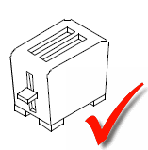  رسم تقني | * تمثل الصورة1: رسم ...... يعبر عن فكرة أو شعور أو وضعية معينة ولا تستوجب مقاييس ولا ضوابط فهي حرة.  *تمثل الصورة 2: رسم .......  يمثل شكل القطعة وأبعادها و مكوناتها و من خلاله يمكننا صناعتها وله مواصفات دقيقة. | صورة -1-  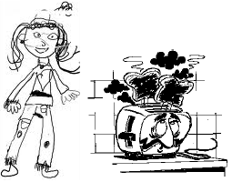  رسم فني

** الرسم التقني هو لغة تواصل بين التقنيين في جميع أنحاء العالم ، ويحتوي على عدة أنواع من الرسومات يتم إنجازها بقواعد دقيقة تسمى المواصفات.

- أنواع الرسم التقني:
الرسم التقني
الرسم ......
..............
الرسم
المفكك
الرسم
...........
الرسم
.............
* استعمال مواصفات معينة: اختيار الوجه الامامي /اتجاه النظر/زاوية الاستهراب/عامل الاستهراب..
* تبرز حجم القطعة كما تراه العين..
* استعمال مواصفات أخرى: الاعتماد على مبدأ الاسقاط ....................
ملاحظة: المقاسات/السلم/الخطوط....
* رسوم بهدف الصنع إذا بها قياسات....

- أنظر كتاب الدروس ص ......
- التطبيقات
تمرين1: أ ـتعرّف على نوع الرسومات
رسم ........... | رسم ........... | رسم ...........
تمرين2: أ لوّن القطع المطلوبة بالوان محتلفة

